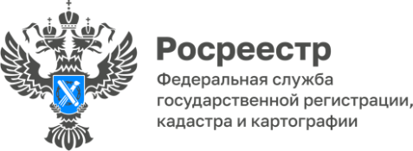

**Кадастр недвижимости Красноярского края: актуальные данные на 1 июля 2024 года**

Кадастр недвижимости — это важный реестр объектов недвижимости Единого государственного реестра недвижимости (ЕГРН), который содержит информацию о характеристиках и статусе различных объектов. Он включает в себя земельные участки, здания, сооружения, помещения, машино-места, объекты незавершенного строительства, единые недвижимые комплексы и предприятия как имущественные комплексы.

**Статистика по Красноярскому краю:**

На 1 июля 2024 года в кадастре недвижимости содержится информация о 3 759 447 объектах недвижимости:

-  1 459 663 земельных участка  
-  753 286 зданий  
-  144 160 сооружений  
-  1 388 460 помещений  
-  9 812 машино-мест  
-  4 052 объекта незавершенного строительства  
-  14 единых недвижимых комплексов

**Интересные факты об объектах, состоящих на государственном кадастровом учете:**

- Суммарная площадь земельных участков, сведения о которых содержатся в ЕГРН, составляет около 1 902 тыс. кв.км

- Общая площадь жилья в регионе, по данным ЕГРН, составляет 92 млн. кв.м.

- В многоквартирных домах расположено 81,6% всех помещений, состоящих на кадастровом учете.

*Материалы подготовлены Управлением Росреестра по Красноярскому краю*

*Контакты для СМИ:*

*тел.: (391)2-226-756*

*е-mail: pressa@r24.rosreestr.ru*

*«ВКонтакте»* [*http://vk.com/to24.rosreestr*](http://vk.com/to24.rosreestr)

*Telegram*[*https://t.me/Rosreestr_krsk24*](https://t.me/Rosreestr_krsk24)

*Одноклассники* [*https://ok.ru/to24.rosreestr*](https://ok.ru/to24.rosreestr)